AVIS DE MISE EN VENTE
LOCAL COMMERCIAL + APPARTEMENT

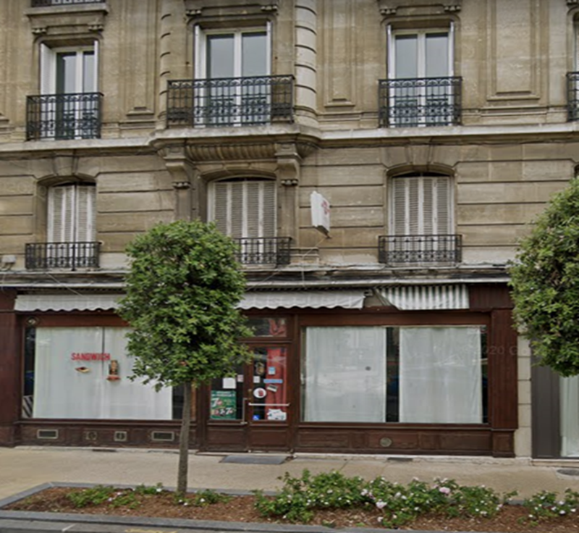

La Ville de Puteaux met en vente les biens ci-dessous :

- Un Local commercial situé au Rez-de-chaussée d’une copropriété d’une superficie d’environ 43,85 m² situé au 18 Rue ANATOLE FRANCE

- Un appartement situé au 1er étage du bâtiment A d’une copropriété, d’une superficie d’environ 41,24 m² situé au 18 Rue ANATOLE FRANCE

Visites sur rendez-vous avec le Service Foncier-Gestion Locative, Mairie de Puteaux au 01.46 92 94 58

Les dossiers de candidature seront à adresser : à l’attention de Madame Le Maire, Direction de l’Aménagement Urbain Durable, Service Foncier-Gestion locative, Mairie de Puteaux, 131 rue de la République – 92800 PUTEAUX

DATE LIMITE DE DEPÔT DES DOSSIERS DE CANDIDATURE :
31 OCTOBRE 2024 à minuit.

